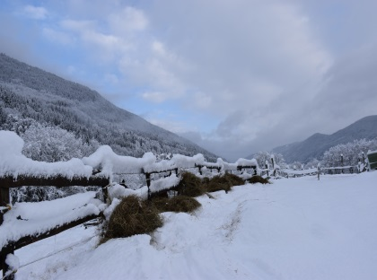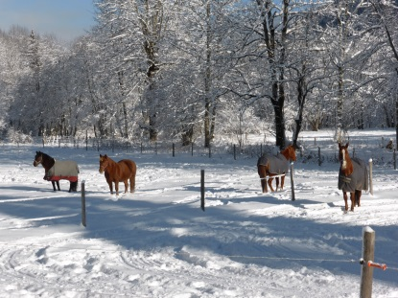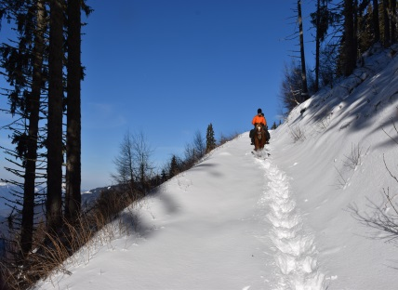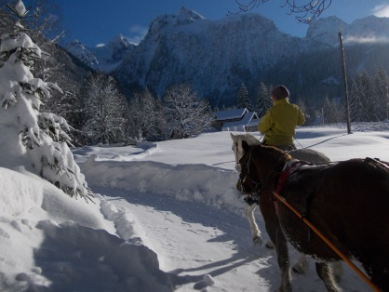
- Séjour en étoile en gîte tout confort.
- Cavaliers à l’aise aux 3 allures à partir de 12 ans, familles.
- Savoir skier.
- Aucune expérience de la randonnée nécessaire,
- Poids maxi: 90 kg,
- Groupe de 3 à 8 personnes max

Au jour le jour
- Jour 1: Ski joering
Accueil des cavaliers à partir de 8h30 au centre équestre à La Ferrière.
Autour d’un petit café, au coin du feu dans notre chalet de bois l’ISBA nous lierons connaissance .Petit débriefing du séjour.
Aujourd’hui ski joering ! Nous commencerons tout d’abord par une initiation puis après un bon repas au coin d’un bon feu nous partirons sur les sentiers de forêts et dans les champs pour une sortie nature…sensations garanties nous évoluons dans un espace vierge de traces !
Vous pourrez continuer cette journée par un sauna (à régler sur place car tout le monde n’ira peut être pas !).
Installation au gîte en fin de journée. (Hébergements selon les places disponibles, auberge de pays ou chalet ou gîte collectif)
Repas du soir en auberge de pays.

- Jour 2: Randonnée à la journée
Rendez- vous à 9 h 30 aux écuries de la Ferrière. Préparation des chevaux et départ pour une superbe randonnée à la journée sur les chemins enneigés de la vallée ;Repas du midi tiré des sacoches au coin d’un bon feu…Les forêts sont paisibles récouvertes par la neige, il n’est pas rare l’hiver d’apercevoir quelque grands mammifères descendus se nourrir...peut- être avec de la chance le plus discret d’entre eux : le grand cerf ! Suite au silence voiçi les cris de joie qui s’envolent lors des galops dans la neige…l’effort fourni par les chevaux est important alors il ne sont jamais long mais qu’est ce que c’est bon !
L’itinéraire du jour sera défini en fonction de l’enneigement, de la météo.

Le soir vous pouvez partir ou peut être avez- vous choisit de prolonger votre séjour dans la vallée afin de continuer à en découvrir les charmes et les activités (raquettes à neige, station de ski à 10 et 15 kms, chiens de traineau, ski de fond)

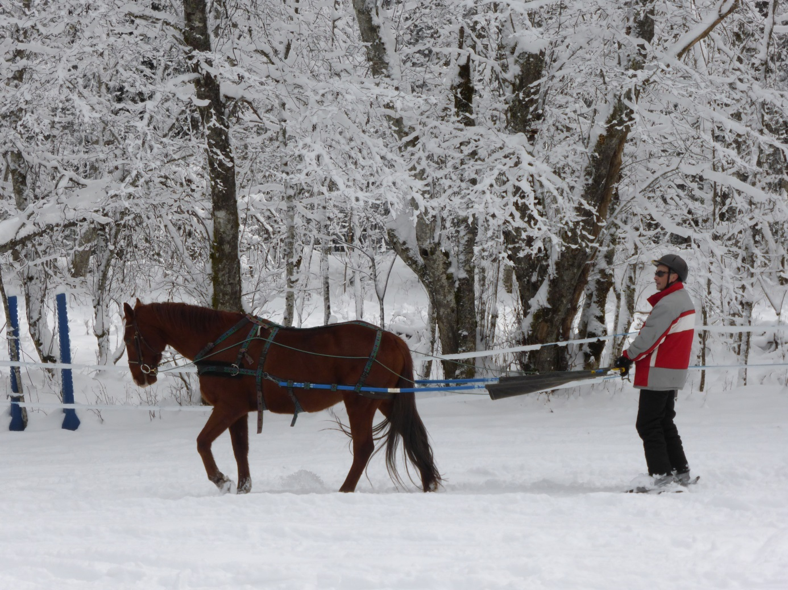

INFO : Possibilité d’arrivée la veille au soir en sus du prix de la randonnée.
Il est possible de réservez une nuitée supplémentaire au gîte. Option à signaler à l’inscription.

Le programme du séjour est donné à titre indicatif. Il pourra changer en fonction des conditions d’enneigement, de la météo est du niveau du groupe. Le maître mot : adaptation ! dans tous les cas nous vous donnerons du plaisir à cheval et pourquoi pas lors d’un travail en liberté pour comprendre les liens de complicité que nous pouvons créer ?

Tarif
A partir de 295 €/ personne
Il comprend: la location du cheval et de son matériel pour la journée de randonnée et de ski-joering, l’accompagnement, repas et petits déjeuner du J1 à midi à J2 à midi, l’hébergement du soir en gîte tout confort, le prêt des skis pour l’activité ski –joering
Il ne comprend pas: toutes vos dépenses personnelles ( massage, sauna, bains norvégiens ou autre) vos frais de voyage aller -retour, l’assurance responsabilité civile obligatoire, supplément de boissons, apéritifs lors des repas, la location des chaussures de ski,
Réduction de 5 % sur le tarif pour: Groupe constitué de 5 personnes minimum, famille de 3 personnes, cavaliers ayant déjà effectué une randonnée ou un séjour avec nous, jeunes de 12 à 14 ans, cavalier inscrits plus de deux mois à l’avance

Avantages non cumulables.

